Objetivo Particular Nº1
DETERMINAR EL FUNCIONAMIENTO Y SU CARACTERISTICA
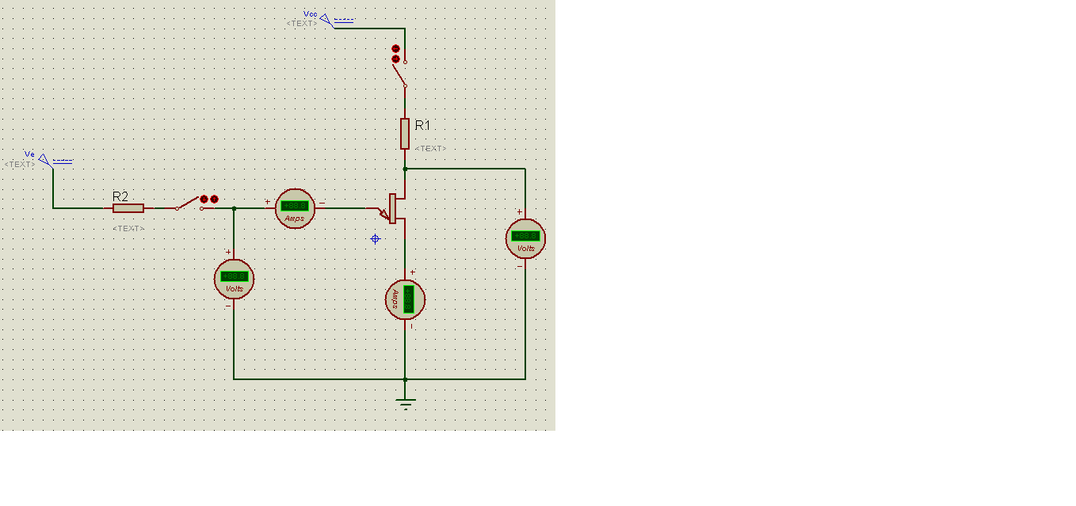
Circuito
R1=470Ω
R2=470Ω
Vcc=15v
VE=varia

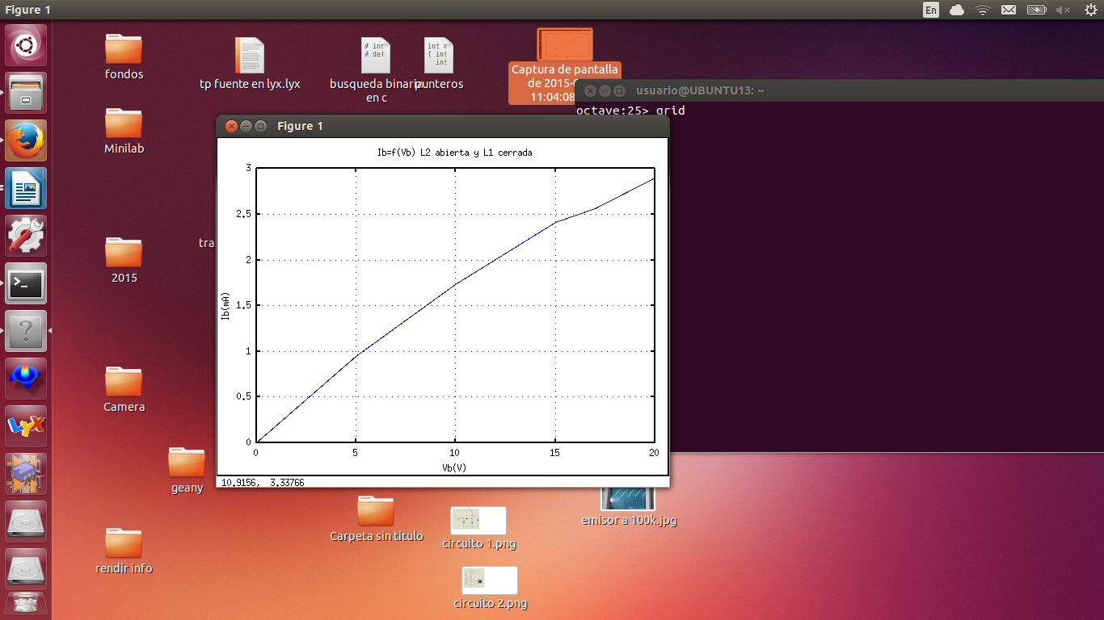
Circuito con Ib=f(Vb) L1 cerrada y L2 abierta
$$V_{b}(v)$$ | $$I_{b}(mA)$$
0 | 0
5 | 0,95
10 | 1,73
15 | 2,41
17 | 2,56
20 | 2,9

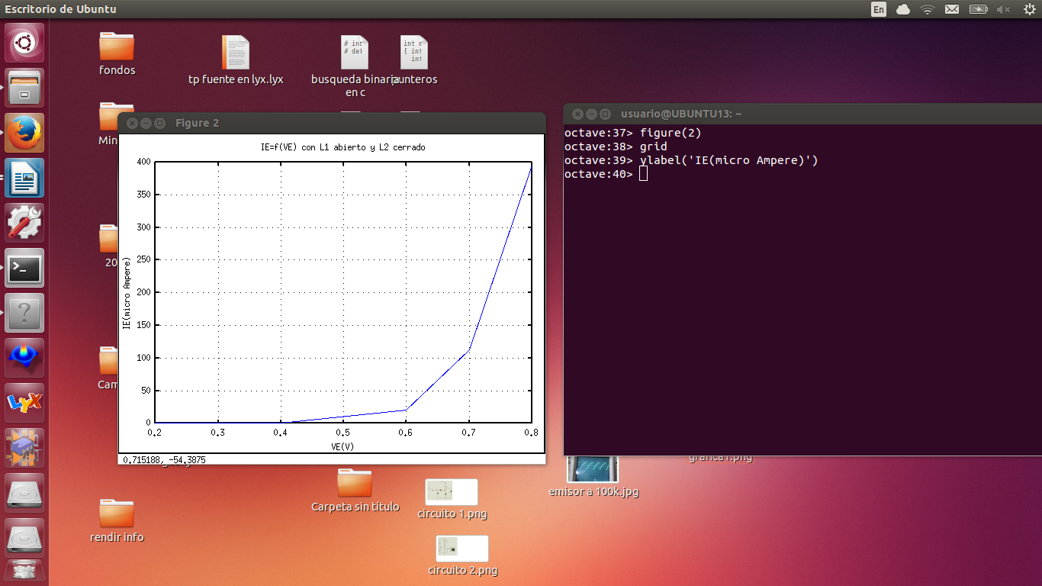
Circuito con VE=f(IE) L2 cerrada y L1 abierta
$$VE(v)$$ | $$I_{E}(µA)$$
0,2 | 0,1
0,4 | 0,7
0,6 | 20
0,7 | 113
0,8 | 395

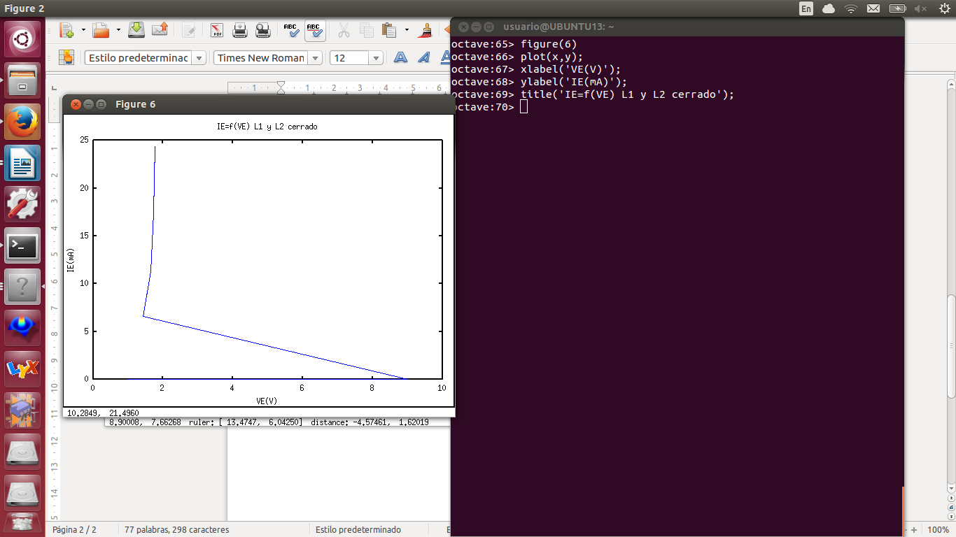
Circuito con VE=f(IE) L1 cerrada y L2 cerrada
$$V_{E}(v)$$ | $$I_{E}(mA)$$
1 | 0,001
2 | 0,002
3 | 0,0029
4 | 0,004
5 | 0,005
6 | 0,006
7 | 0,007
8 | 0,008
9 | 0,009
1,44 | 6,6
1,65 | 11,3
1,74 | 17,4
1,77 | 24,4

Circuito Equivalente al TUJ
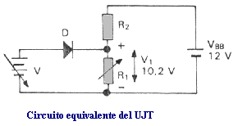

CONCLUSIONES
Circuito con Ib=f(Vb) L1 cerrada y L2 abierta:
Al estar L2 abierta, la base 1 y el emisor se ponen a masa, si aumentamos Vb, la gráfica de la tensión Vb en función de la corriente en la base da una recta, y su pendiente depende de R1 y las resistencias internas del TUJ.
Circuito con VE=f(IE) L2 cerrada y L1 abierta
Al estar L2 cerrada y L1 abierta, la relación tensión-corriente se comporta como la de un diodo, es decir, se debe superar una tensión mínima de 0,7v para apreciar un aumento de corriente.
Circuito con VE=f(IE) L1 cerrada y L2 cerrada
Al estar L2 y L1 cerrada, al ir aumentando la tensión Ve hasta un punto Vp=9v, la corriente es casi nula. Luego de sobrepasar dicho punto el TUJ se enciende y entra en una zona llamada “resistencia negativa”, en donde la tensión Ve disminuye bruscamente y la corriente aumenta. Luego Ve se incrementa muy poco con una Ie que aumenta.

Objetivo Particular Nº2
DETERMINAR EL FUNCIONAMIONTO DE UNA APLICACIÓN DEL TUJ. EN UN GENERADOR DIENTE DE SIERRA Y PULSO
Circuito
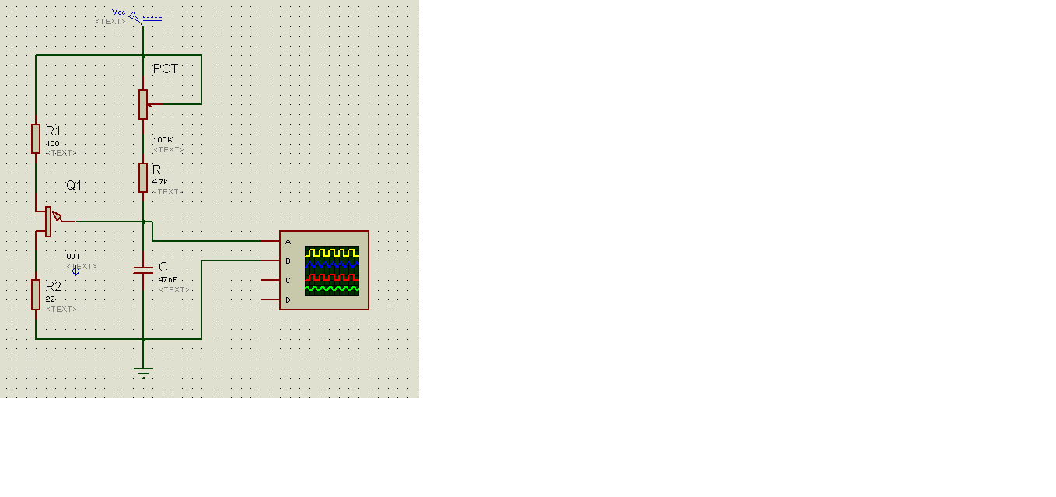

Forma de onda en la entrada
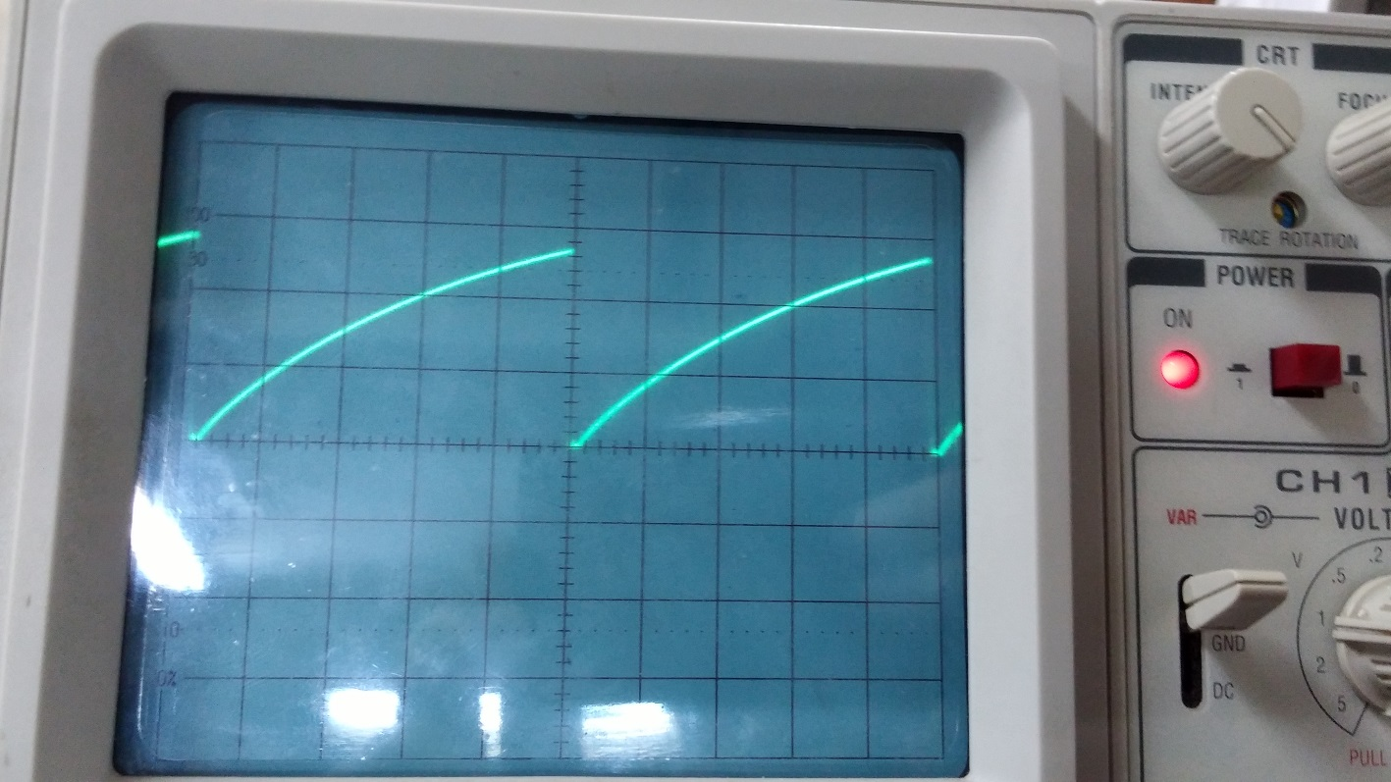
Potencionemtro:100kΩ
T=110µs
Frecuencia=9,9K Hz
Amplitud=2,75v

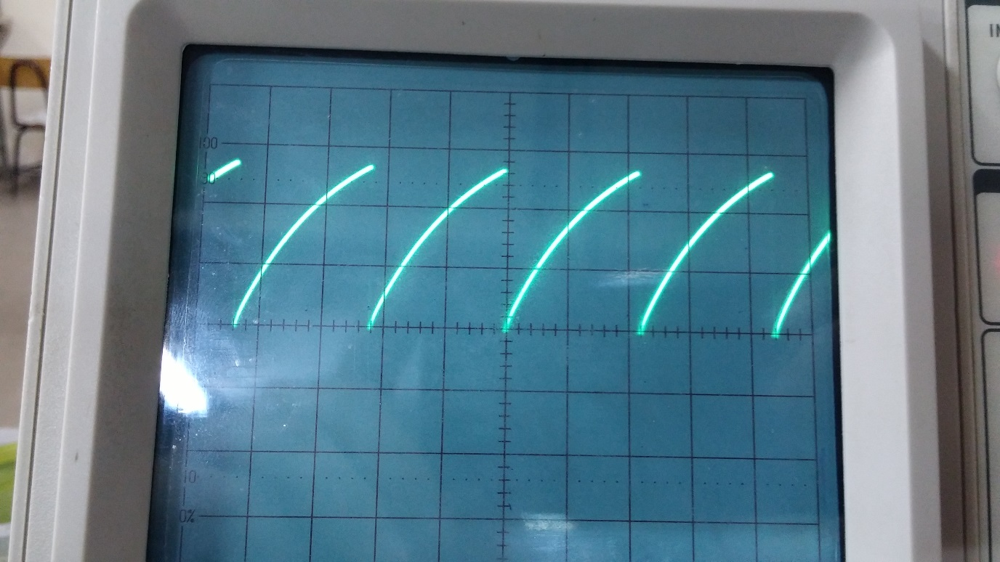
Potencionemtro:50kΩ
T=50µs
Frecuencia=20K Hz
Amplitud=2,75v

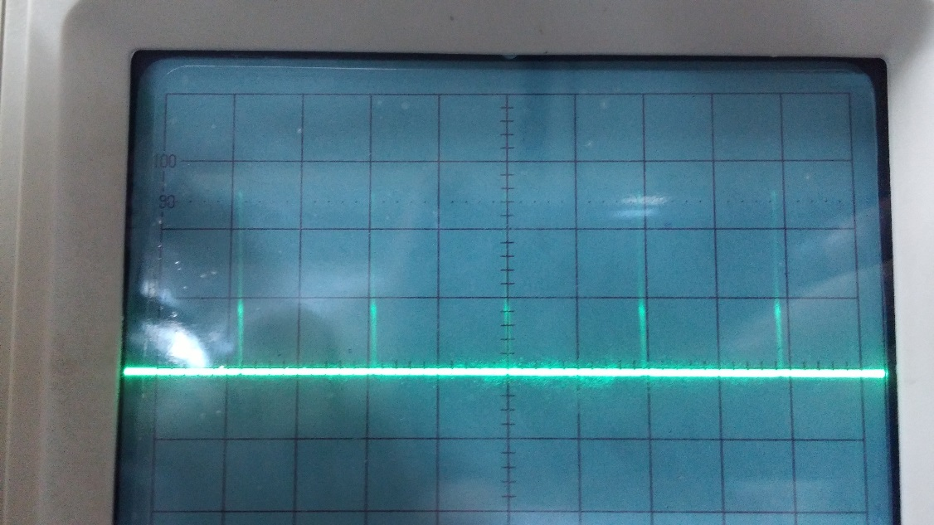
Forma de onda en la salida Base2
Potencionemtro:100kΩ
T=100µs
Frecuencia=10K Hz
Amplitud=0,28V

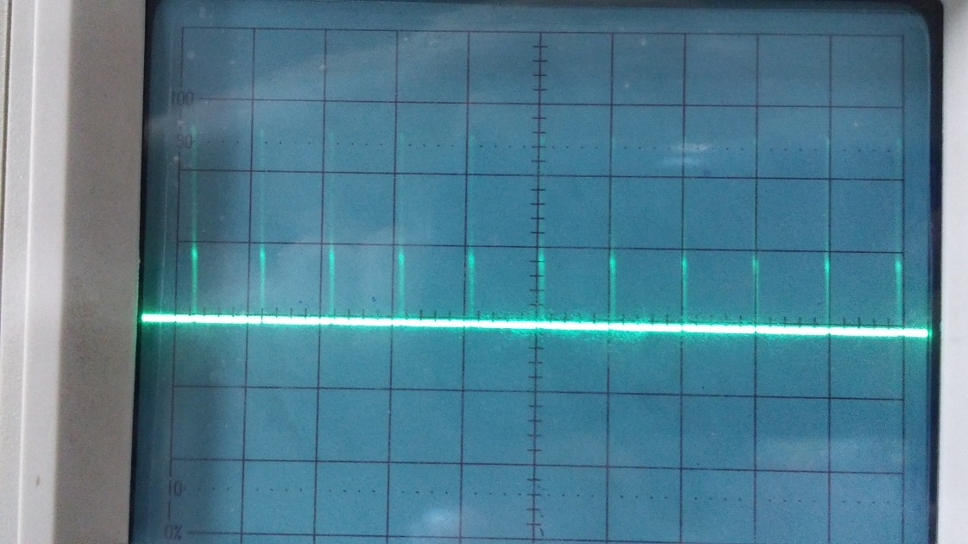
Potencionemtro:50kΩ
T=50µs
Frecuencia=20K Hz
Amplitud=0,28V

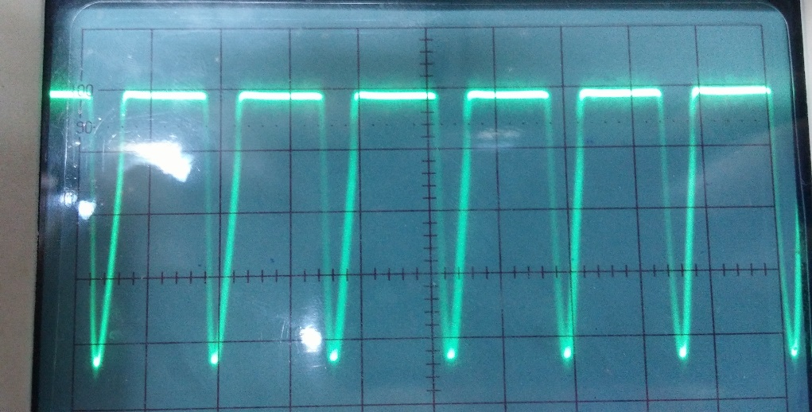
Forma de onda en la salida Base1
Potenciómetro=15kΩ
T=7,5µs
Frecuencia=133K Hz
Amplitud=0,42V

CONCLUSIONES
Forma de onda en la entrada
Al aplicar CD , el capacitor se carga exponencialmente por conducto de R hasta que alcanza el voltaje de punto pico Vp=9V, en esta punto la unión PN se polariza directa, reduciéndose Ve y Ie aumentando, entonces el capacitor se descarga a través de R2. Este proceso se repite cíclicamente dependiendo de el valor del Potenciómetro, o sea , a mayor resistencia la frecuencia disminuye y viceversa.
Forma de onda en la salida Base2
Cada vez que se descarga el capacitor a través de R2 provoca una caída de tensión de formas de pulsos. Estos pulsos se repiten debido a la carga y descarga del capacitor.

